Klasa 4 ZET B
Klasa 6 ZET B

Przedmioty: funkcjonowanie osobiste i społeczne;
zajęcia rozwijające komunikowanie się;
zajęcia rozwijające kreatywność

Szanowni Rodzice,
bardzo prosimy przeanalizować, porozmawiać, omówić z dzieckiem poniższe zagadnienia. Możecie Państwo skorzystać ze stron internetowych, które umożliwiają wykonywanie różnorodnych, ciekawych zadań przez dzieci:

www.mac.pl/publikacje
www.gov.pl/web/zdalnelekcje/kregi-tematyczne1

matmag.pl
zdobywcywiedzy.pl
matzoo.pl

Zachęcam również do zapoznawania swoich dzieci z zamieszczonymi materiałami edukacyjnymi – przykładami różnych ćwiczeń, które zamieszczone są w ZAŁĄCZNIKU.

PRZEDMIOT: funkcjonowanie osobiste i społeczne;
zajęcia rozwijające komunikowanie się;

TERMIN REALIZACJI: 15 - 17 kwietnia 2020r.
TEMAT TYGODNIOWYCH ZAJĘĆ: „Ziemia - Błękitna Planeta”

TREŚCI:
- miejsca występowania wody na Ziemi
- woda krąży – woda wraca. Obieg wody w przyrodzie
- woda – bezcenny skarb, oszczędzanie wody
- sposoby oszczędzania wody w domu
- wodomierz, oczyszczalnia ścieków, elektrownia wodna – co to takiego?
- znaczenie wody w przyrodzie, i w życiu człowieka
- pustynia – co to za miejsce?
- czy w Polsce mamy pustynię? Pustynia Błędowska w Polsce
- największe pustynie świata – pustynia Gobi, pustynia Sahara
- do czego wykorzystywana jest woda – układanie zdań
- woda – groźny żywioł - sztorm, powódź
- zasady zachowania się nad wodą, bezpieczna kąpiel
- 22 kwietnia Dzień Ziemi – czytanie informacji w Internecie
- czym zajmują się ekolodzy?
- zadawanie pytań, rozmowa, opis, wyjaśnienie
- odpowiedzi na pytania
- ćwiczenie poprawnej i wyrazistej wymowy
- czytanie książek, informacji przez rodzica

https://www.youtube.com/watch?v=EXfEySFqfyQ
https://www.youtube.com/watch?v=4Pcvil1sVJ8
https://www.youtube.com/watch?v=PVGjzJYrMdM
https://www.youtube.com/watch?v=XwPK0mCWq2Y
https://www.youtube.com/watch?v=Xmx2Yn5mutI

piosenki:
https://www.youtube.com/watch?v=_SKe11ntnGc
https://www.youtube.com/watch?v=YZMJWz_me6g
https://www.youtube.com/watch?v=j7af3--EWWQ
https://www.youtube.com/watch?v=pRNtFXew_VE

22 kwietnia – Światowy Dzień Ziemi

PRZEDMIOT: zajęcia rozwijające kreatywność

TREŚCI:
- zdobywanie umiejętności technicznych i wykorzystywanie ich w różnych sytuacjach życiowych
- motywowanie do aktywności – wspólne spędzanie wolnego czasu i aktywny w nich udział
- korzystanie z urządzeń technicznych, ułatwiających funkcjonowanie w życiu
- rozwijanie wrażliwości i kreatywności artystycznej zgodnie z potrzebami i możliwościami uczniów; rozwijanie ich zainteresowań zwłaszcza muzycznych, tanecznych, plastyczno-technicznych, sportowych
- rozwijanie w uczniach postawy ciekawości, otwartości i poszanowania innych
- budowanie pozytywnego obrazu dziecka, docenianie, pokazywanie mocnych stron; wyrażanie swoich przeżyć, emocji.

1. Namaluj plakat pt. „ Bezpiecznie nad wodą”, „Ziemia – cudowna planeta” Malowanie różnymi odcieniami koloru zielonego świata, w którym żyjemy.
2. Zielono mi … - rozmowy nt. ochrony środowiska

Załączniki – zestaw ćwiczeń

Do przeczytania przez osobę dorosłą
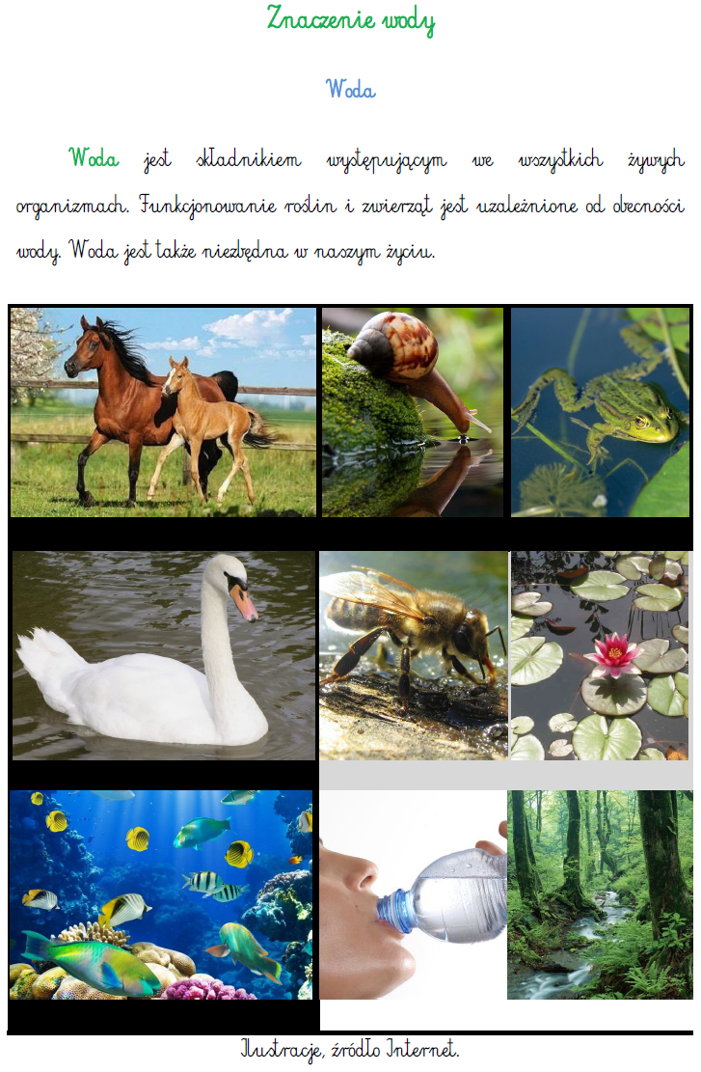

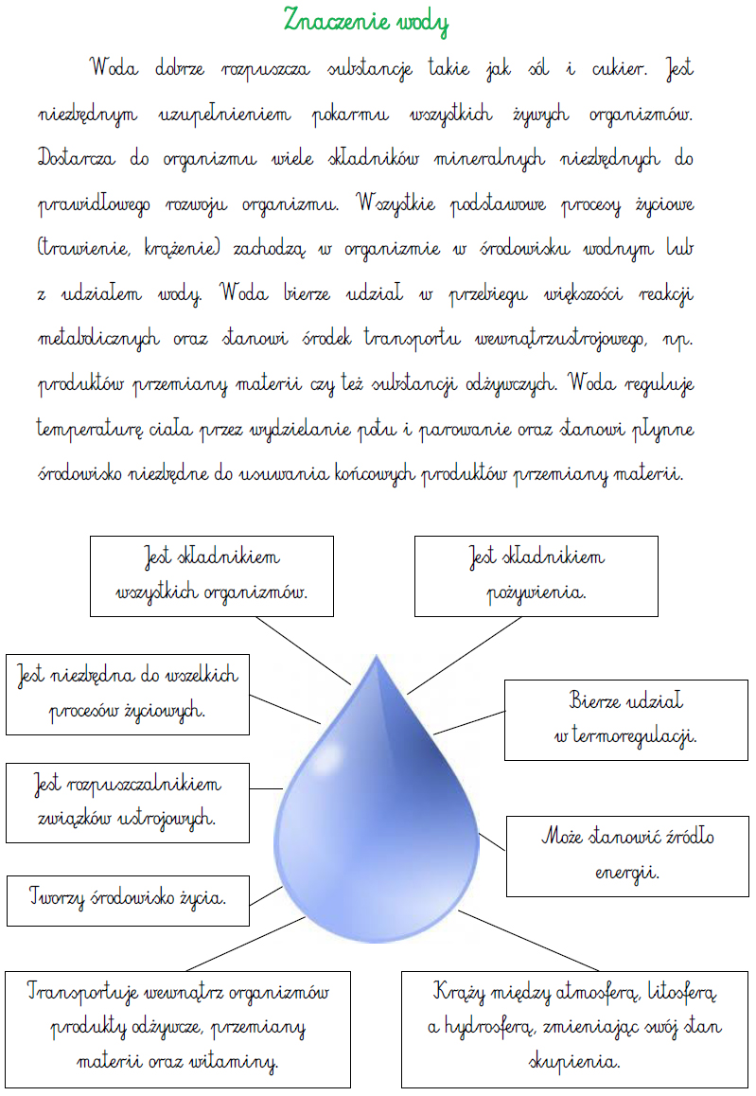

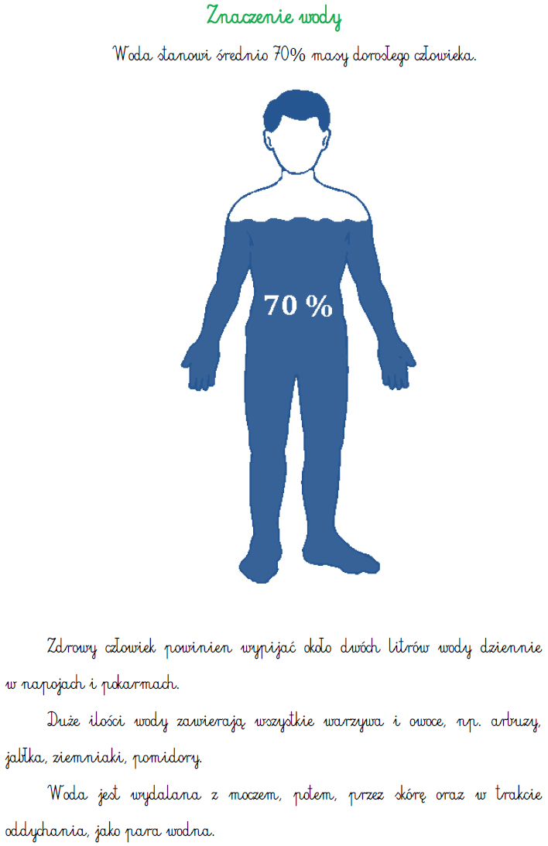

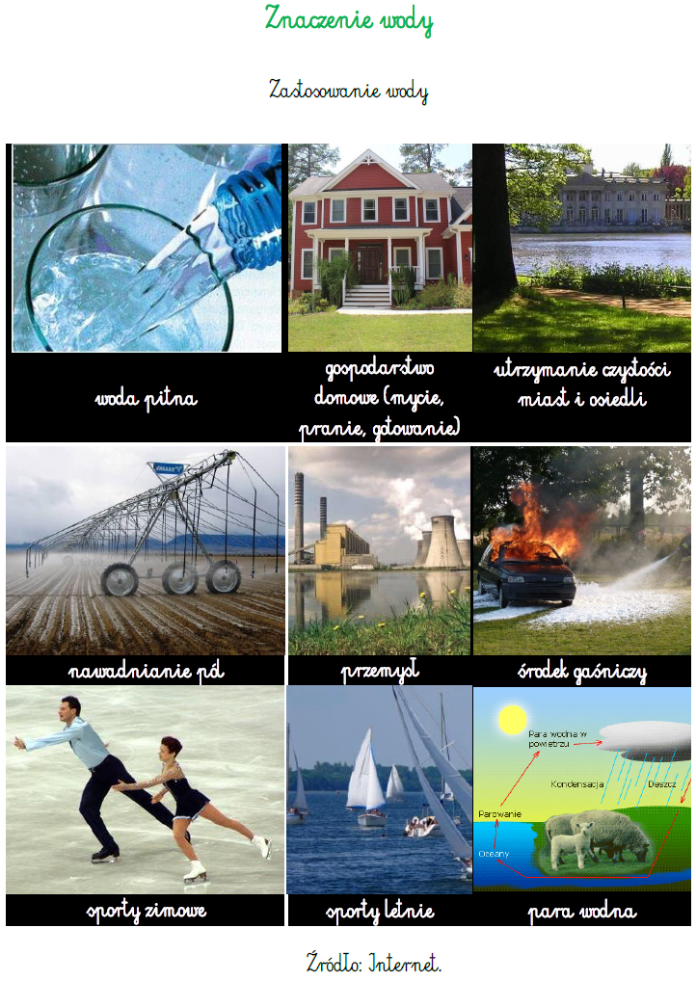

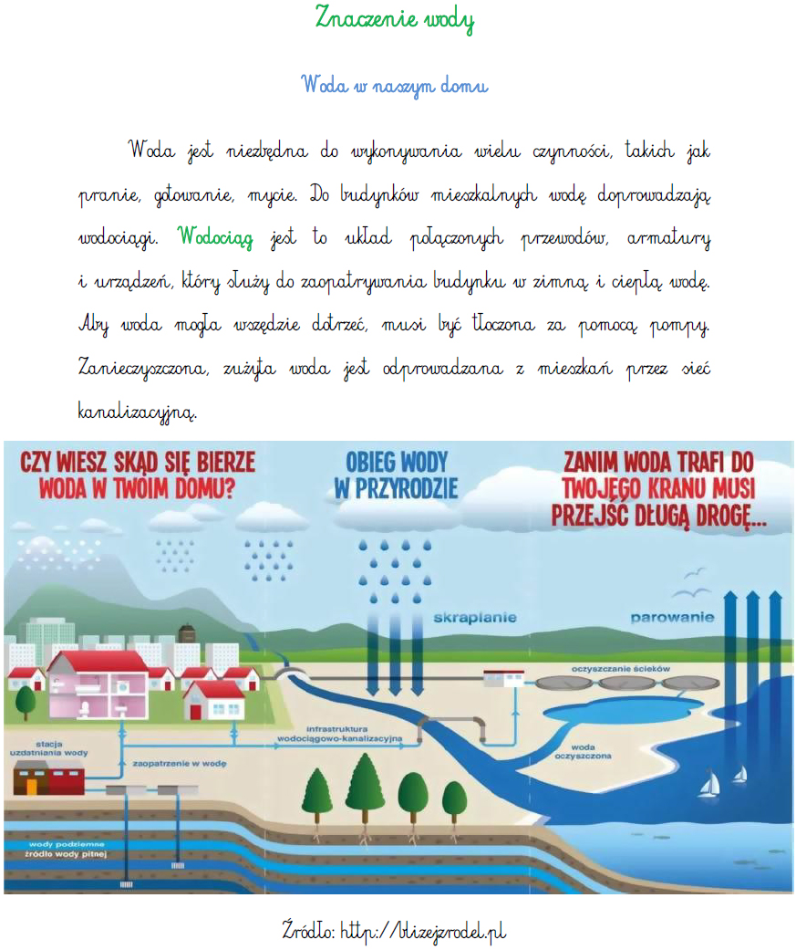

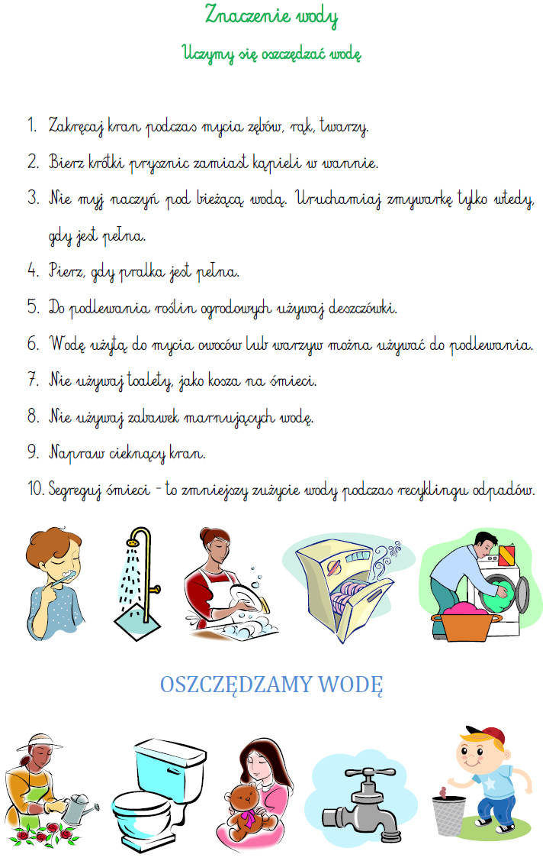
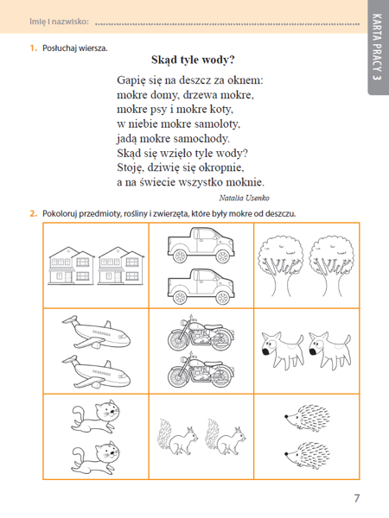

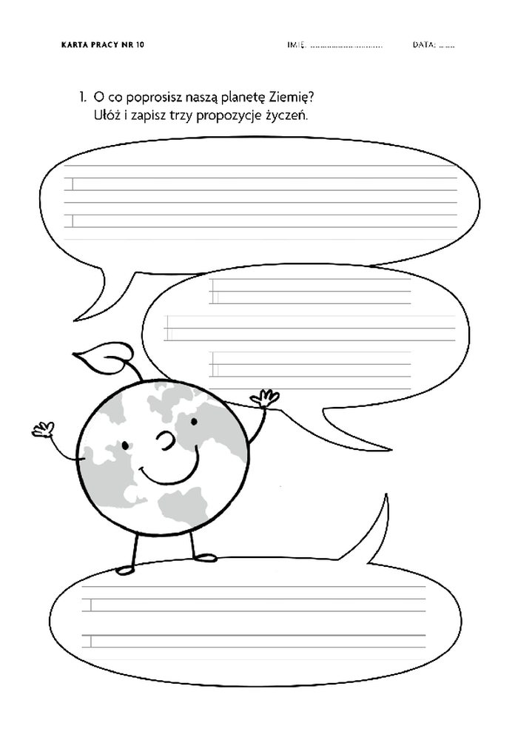

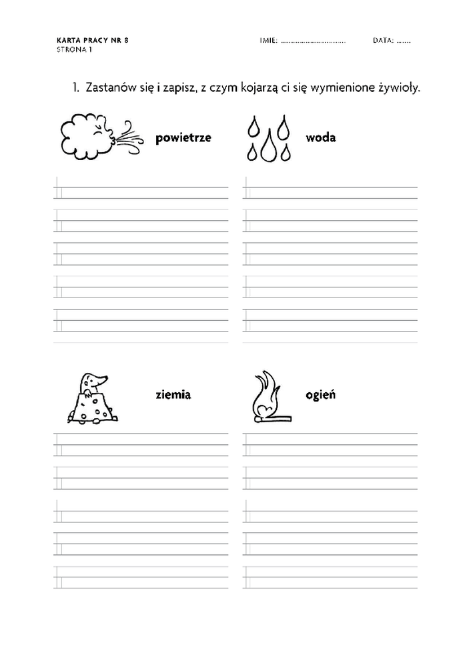

Zadanie 1.
Przeczytaj nazwy produktów. Podkreśl te, które sprzedaje się w litrach.
mleko cukier kefir mąka
ocet sok kasza woda mineralna olej
benzyna płyn do prania ziemniaki
mydło w płynie

płyn do płukania maślanka coca–cola sól

